课程编号：A071001 北京理工大学2006-2007学年第二学期
2006级数学分析B期末试题(A)
一. 解下列各题（每小题6分）
1. 设直线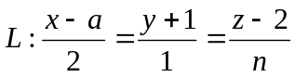在平面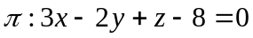上，求与的值.
2. 设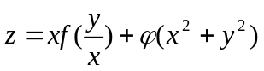, 其中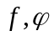二阶可导, 求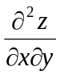.
3. 设是由直线, 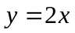, 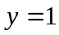所围成的均匀薄片(面密度为1), 求对于轴的转动惯量.
4. 设有级数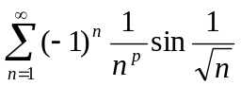, 指出在什么范围内取值时级数绝对收敛, 在什么范围内取值时级数条件收敛, 在什么范围内取值时级数发散(要说明理由).
二. 解下列各题（每小题7分）
1. 已知是曲面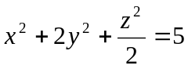在点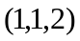处指向增大方向的单位法向量, 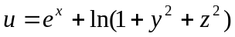, 求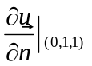.
2. 设是球面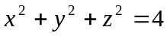位于平面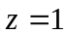上方的部分, 计算曲面积分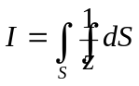.
3. 计算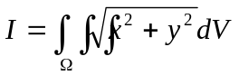, 其中是球面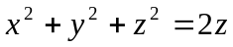所围成的立体.
4. 求二元函数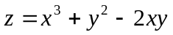的极值点与极值.
三. (8分) 设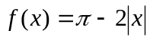，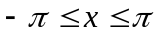, 将展开成以为周期的傅里叶级数.
四. (8分) 求幂级数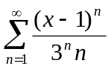的收敛域与和函数.
五.(8分) 计算第二类曲面积分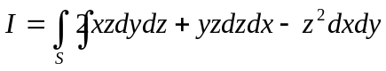, 其中是曲面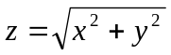 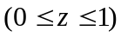的上侧.
六. (8分) 将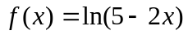 展开成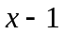的幂级数, 确定其收敛域， 并求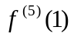的值.
七. (10分) 设是内不取零值的可微函数, 已知
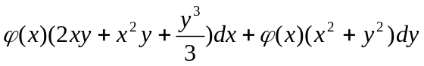是某二元函数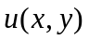的全微分.
(1) 求满足的微分方程及的表达式; (2)求的表达式.
八. (6分) 设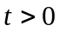, 以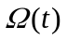表示由曲面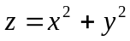与平面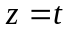围成的有界闭区域. 已知在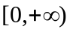内连续, 又设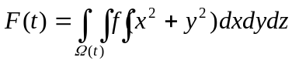.
(1) 求证: 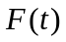在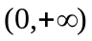内连可导, 并求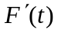的表达式;
(2) 若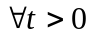, 有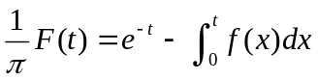, 且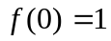, 试求的表达式.

